**Feladat:**

Készítse el az alábbi Windows formot!

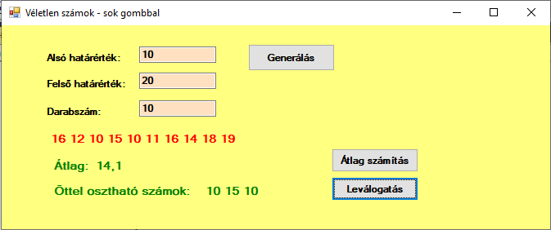

Ha a felhasználó nem ír valamelyik mezőbe értéket, akkor írjon ki a program üzenetet, és a kurzort helyezze oda!

Generálás gomb: a felhasználó által megadott alsó határérték, felső határértéke és darabszám megadása után létre kell hozni egy tömböt ezek feltételével, és ki kell íratni a tömb elemeit

Átlag számítás gomb: kiszámolja a tömb átlagát két tizedesre kerekítve és ki is íratja

Leválogatás gomb: egy listába helyezi az öttel osztható számokat és kiíratja azt

**Házi feladat:**

A feladat befejezése, úgy, hogy a form kinézete egyezzen a mintával, a hiányzó feladatrészek megoldásra kerüljenek.